1. Лицо, предоставившее материал и его контактные данные:
Центральная районная библиотека им. В. М. Баянова
Адрес: Кемеровская область, г. Топки, ул. Кузнецкая д. 10
тел.: E-mail: tpk_library@mail.ru, телефоны 8- (384- 54) 2- 01-21

2. Лицо, о котором ведётся рассказ:
МОКРУШЕВ УСТИН АЛЕКСАНДРОВИЧ,
Кавалер ордена славы трех степеней.

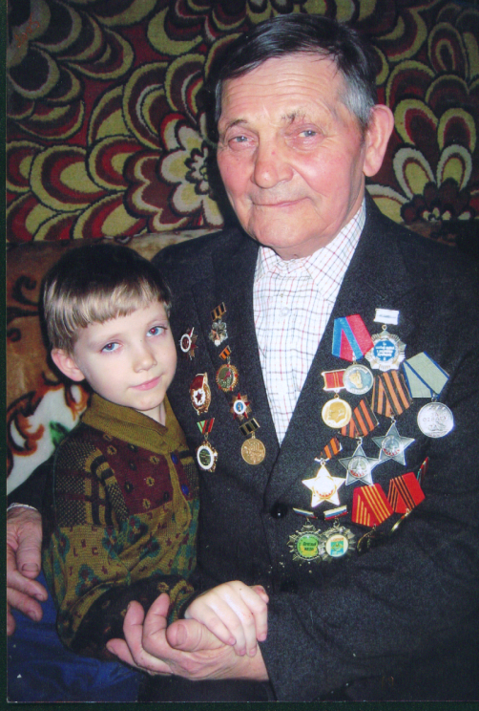
Мокрушев Устин Александрович – сержант, командир орудия 640 Истребительного Противотанкового артиллерийского полка, участник Великой Отечественной Войны.
Родился 19 ноября 1925г. в с. Глубокое Топкинский района Кемеровской области.
В настоящее время живет в г. Топки.

С внуком. 2005г.
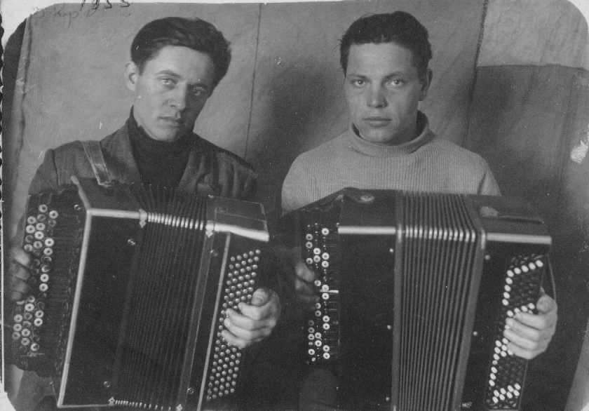

Январь. 1952 года. С другом Василием Тихомировым, с. Глубокое.
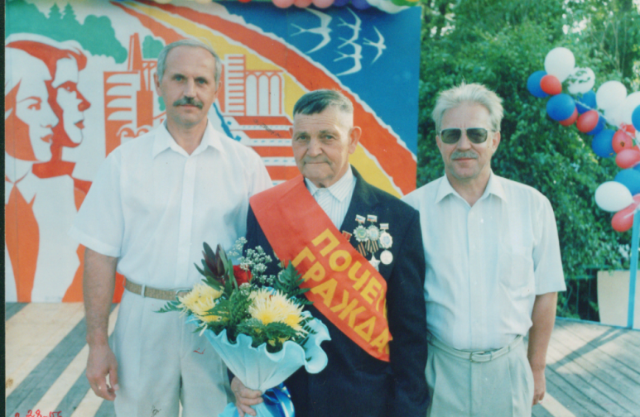

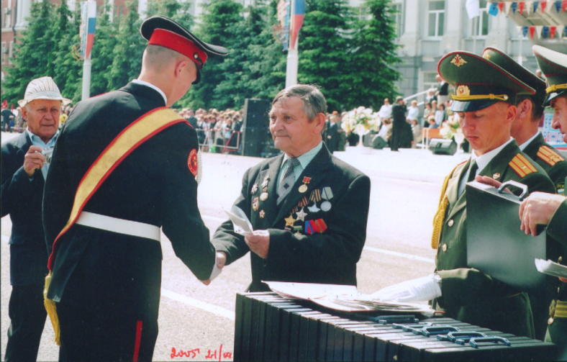
г. Топки 28 июня 1993 г. Торжество, посвященное 70-летию г. Топки.

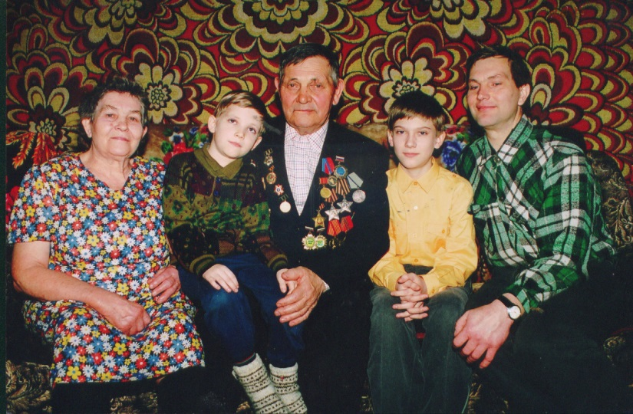
21 июня 2005 года г. Кемерово. Устин Александрович Мокрушев вручает аттестаты выпускникам кадетского корпуса

15 января 2005 г. В окружении родных.

Устин Александрович Мокрушев
19 ноября 1925 года
Сержант, командир орудия 640 Истребительного Противотанкового артиллерийского полка, участник Великой Отечественной Войны, кавалер ордена славы трех степеней.

Устин Александрович Мокрушев родился 19 ноября 1925 года в деревне Глубокое Топкинского района. В этой маленькой сибирской деревне прошло его детство. Здесь он окончил школу — семилетку. По тем временам это считалось солидным образованием.
Родители его Александр Васильевич и Вера Михайловна были простыми людьми, трудились в колхозе.
Устин хотел учиться и скоро поступает в Кемеровский химико– технологический техникум. Но окончить его не удалось, грянула война. Устину Александровичу не было тогда еще шестнадцати лет. Он, как и многие ребята рвался на фронт, но был еще совсем молод. Только в 1943 году после шестимесячной учебы в Кемеровском пехотном училище прямо в курсантских погонах Устин Александрович попадает на фронт.
«Первое боевое крещение мне запомнилось хорошо. Я родился в деревне Глубокой, а первый бой, в котором участвовал, был под хутором Глубокий, — вспоминает солдат. Атаковали мы ранним утром, когда было еще темно, поэтому кроме трассирующих пуль, летящих в нашу сторону, мы ничего не увидели. Лицом к лицу я столкнулся с немцами позже».
Воевал в 231 полку, в составе 75-ой Гвардейской дважды Краснознаменной дивизии. Когда Устину Александровичу исполнилось 18, за плечами был уже боевой опыт и первое ранение.
Первую свою медаль «За отвагу» получил за форсирование Днепра. Воевал вместе с земляками Вениамином Крикуненко, Алексеем Панженским, Василием Гарченко, Иваном Волошиным и др.
В боях за Шепетовку юного Устина назначили командиром. «Я для них был, как Бог. Правда командовать мне довелось недолго- вспоминает Устин Александрович.– В следующем бою полк попал в окружение. Чудом уцелел, из кольца вышел на наших артиллеристов, да так и остался у них».
Мечтал стать артиллеристом и мечта сбылась. Сначала был подносчиком снарядов, затем заряжающим.
Вскоре на контрольных стрельбах показал отличные результаты и стал наводчиком 76-миллиметрового орудия. Освобождал Украину—Киевскую, Черниговскую, Сумскую области.
В Польше, на Сандомирском плацдарме Устин Александрович встретился с немецкими «королевскими тиграми».
Это были танки длинной 6,2 метра, шириной –3,7 метра. Скорость—до 38 километров в час. Броня достигала 110 мм. Чтобы уничтожить такой танк, требовалось не только мужество, смелость, но и находчивость и умение. Младшему сержанту Мокрушеву удалось подбить первого «тигра». «Тут же смотрю, на нашу позицию второй «тигр» прет, — вспоминает солдат. Я ему в гусеницу сразу ударил. Он остановился, но не горит. Ствол прямо в нашу сторону направляет. Выстрелили одновременно. Взрывной волной меня отбросило в соседний ровик. Успел глянуть, однако: и второй тигр горит. А от моей пушки один металлолом остался…» За этой бой Устин Александрович был удостоен Орденом Славы III степени.
Следующий Орден Славы II степени получил за отражение танковых атак в Польше, близ города Родом.
«Нас подвезли на позицию прямо под огнем противника, — вспоминает Устин Александрович. Едва, едва мы успели закрепить пушки, как на нас поперли танки. На этот раз — «пантеры». Первый танк я расстрелял в упор. Второму ударил в бок. Третий начал было объезжать горящие машины и тоже, как говорится, подставил корму. Четвертый танк в панике стал разворачиваться. Тут мы его и накрыли! Все это — минут за 8-10. Быстрота решила исход боя».
В Германии старший сержант Устин Мокрушев подбивает еще три танка. Третий орден Славы светил Устину. Все документы к награде были подписаны, дано «добро». Но часть неожиданно перебросили в Чехословакию. О том, что пришла Победа, Устин Александрович узнал только 16 мая.
«Тот день,— вспоминает Мокрушев, – был теплым, солнечным. Сначала командир батареи не разрешал тратить патроны, не верилось, что война вот так, как-то сразу оборвалась, но потом сам выхватил пистолет и начал палить вверх».
Солдаты возвращались с фронта, но Устин Александрович до 1950 года служил в армии, демобилизовался в звании старшего сержанта. Полным кавалером высшей солдатской награды он стал в 1967 году, когда Героя наконец нашел орден Славы. Вернувшись в родное село Глубокое, Устин Александрович работает заведующим клубом, секретарем Сельского Совета.
В 1953 году Устин Александрович женился на Марии Андреевны Кравчук. В 1955 году переехал в Топки.
Много лет трудился в ПМК-574 на автокране, водителем в «Сибспеццемремонте-1», в РАЙПО. Участвовал в строительстве музыкальной школы в городе Топки, объектов на селе. На заслуженный отдых ушел в 1985 году.
Вместе с Марией Андреевной вырастили двух сыновей: Анатолия и Александра. Имеют двух внучек и двух внуков.
Устин Александрович – скромный, трудолюбивый. Никогда не пользовался своими привилегиями. За всю жизнь не был ни на курортах, ни в санаториях, никогда ничего не просил у власти.
Не прижился он и в благоустроенной квартире, которую ему давали. И Мария Андреевна не смогла. Привыкли они на земле, к своему уютному домику, привыкли в работах и заботах дни коротать. Самодостаточность, простота и скромность. В этом его философия жизни.
Только об одном жалеет Устин Александрович — не выучился. Сначала война не дала, потом семья, работа…
В год 70-летия Великой Победы мы желаем нашему ветерану, Герою войны, — Здоровья, Счастья, Радости и долгих, долгих лет жизни.

НАГРАДЫ: Орден Красного Знамени; Орден Александра Невского; Орден Отечественной войны I степени; Орден Отечественной войны II степени; Орден Красной Звезды; Орден Славы II степени; Орден Славы III степени.
УДОСТОВЕРЕНИЯ К НАГРАДАМ:
Удостоверение на ОРДЕН СЛАВЫ I, II, III степени.
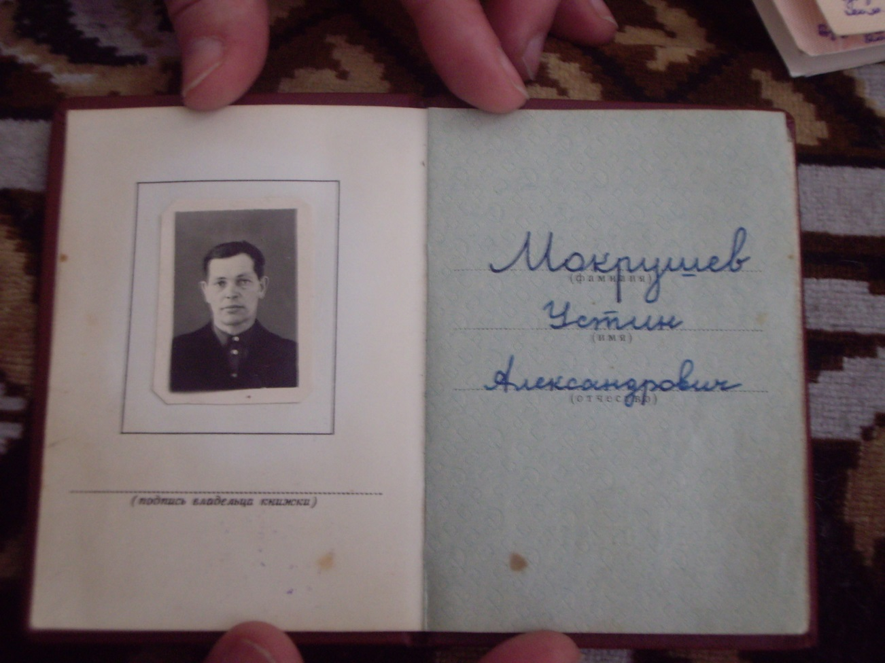

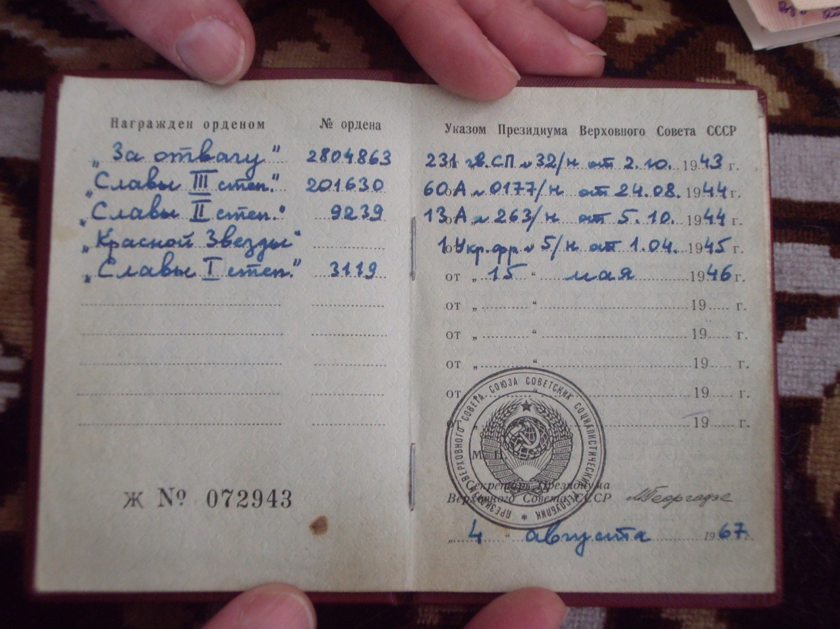

НАГРАДНОЙ ЛИСТ
На Орден Красной Звезды
(Источник: сайт «ПОДВИГ НАРОДА»)
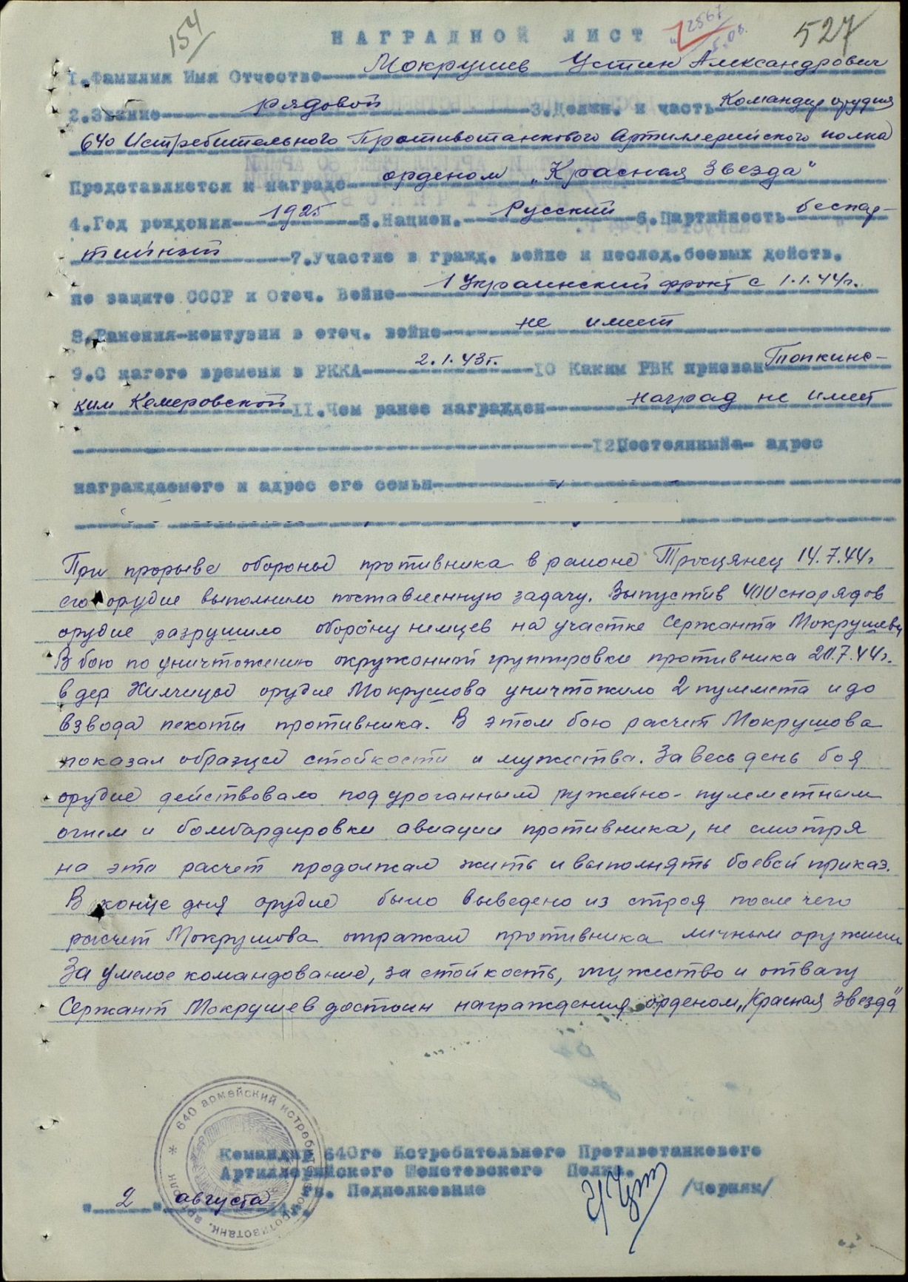

УДОСТОВЕРЕНИЕ к званию «ПОЧЕТНЫЙ ГРАЖДАНИН КЕМЕРОВСКОЙ ОБЛАСТИ»
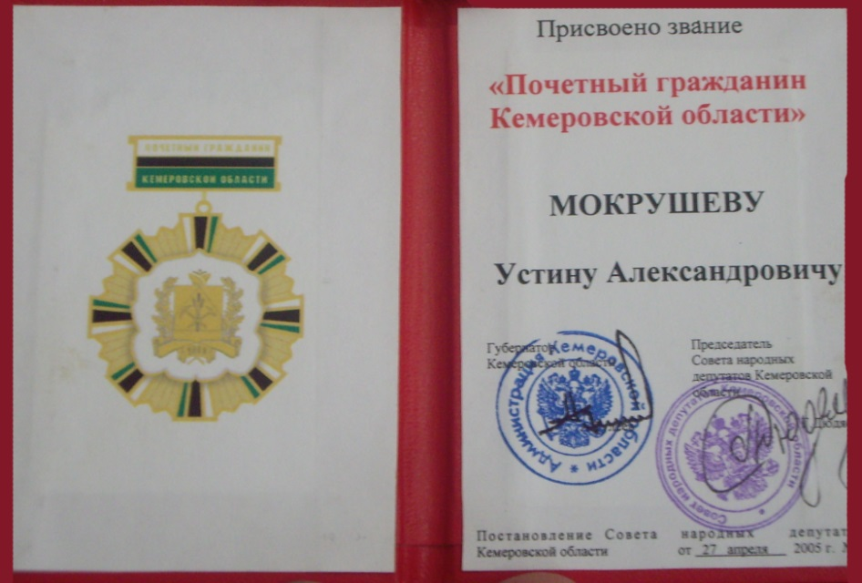

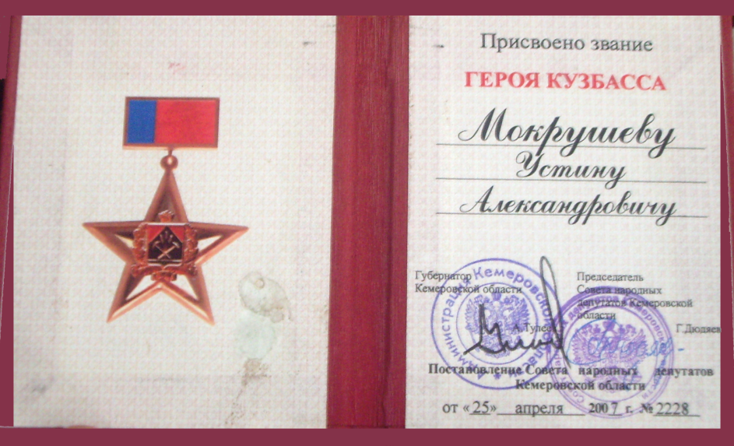
УДОСТОВЕРЕНИЕ к званию «ГЕРОЙ КУЗБАССА»

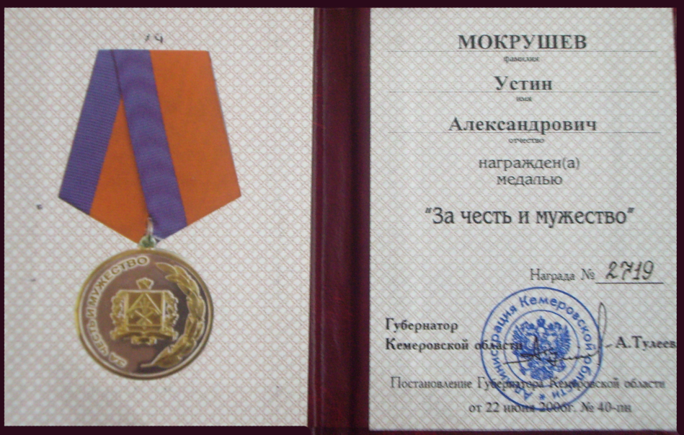
УДОСТОВЕРЕНИЕ к медали «ЗА ЧЕСТЬ И МУЖЕСТВО»

